МУНИЦИПАЛЬНОЕ ОБРАЗОВАНИЕ
«ЗОРКАЛЬЦЕВСКОЕ СЕЛЬСКОЕ ПОСЕЛЕНИЕ»
АДМИНИСТРАЦИЯ ЗОРКАЛЬЦЕВСКОГО СЕЛЬСКОГО ПОСЕЛЕНИЯ

ПОСТАНОВЛЕНИЕ

29.07.2013г. № 222
с. Зоркальцево

Об утверждении схем размещения нестационарных торговых объектов на территории муниципального образования «Зоркальцевское сельское поселение»

Руководствуясь пунктом 3 статьи 10 Федерального закона Российской Федерации от 28.12.2009г. № 381-ФЗ «Об основах государственного регулирования торговой деятельности в Российской Федерации», постановлению Администрации Томской области от 09.07.2010 № 135а «О порядке разработки и утверждения органами местного самоуправления муниципальных образований Томской области схем размещения нестационарных торговых объектов», в целях упорядочения размещения и функционирования нестационарных торговых объектов на территории муниципального образования «Зоркальцевское сельское поселение», создания условий для улучшения организации и качества торгового обслуживания населения,

ПОСТАНОВЛЯЮ

- Утвердить схемы размещения нестационарных торговых объектов на территории муниципального образования «Зоркальцевское сельское поселение» согласно приложению к настоящему постановлению.
- Опубликовать постановление в информационном бюллетене Зоркальцевского сельского поселения и разместить на официальном сайте Зоркальцевского сельского поселения в сети Интернет - www.zorkpos.tomsk.ru.
- Постановление вступает в силу со дня его опубликования в информационном бюллетене Зоркальцевского сельского поселения.
- Контроль за исполнением настоящего постановления возложить на специалиста 1 категории Малец В.А..

И.О.Главы поселения О.Г.Хохлова

Хохлова Оксана Геннадьевна
915-308

В дело № 01 - ____
___________О. Г. Хохлова
«___»______________ 2013г

Приложение 1 к постановлению
Администрации Зоркальцевского
сельского поселения
от 29.07.2013 года № 222

СХЕМА
размещения нестационарных торговых объектов на территории с.Зоркальцево муниципального образования «Зоркальцевское сельское поселение»

- Место нахождения нестационарного торгового объекта - с. Зоркальцево, ул.Трактовая, 15.
- Ассортимент продаваемых товаров – рыба свежемороженая, горячего копчения.
- Тип нестационарного торгового объекта – торговый павильон.
- Период работы нестационарного торгового объекта – круглогодично

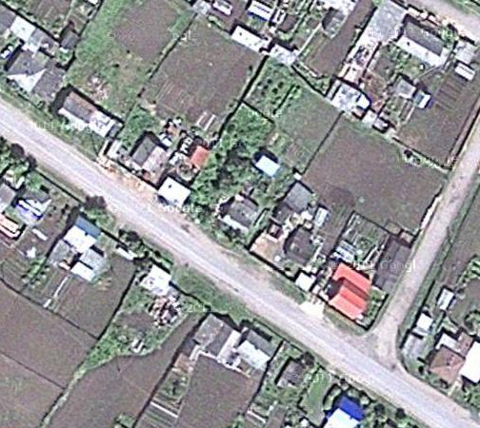

Нестационарный торговый объект

Приложение 2 к постановлению
Администрации Зоркальцевского
сельского поселения
от 29.07.2013 года № 222
СХЕМА
размещения нестационарных торговых объектов на территории с.Зоркальцево муниципального образования «Зоркальцевское сельское поселение»

- Место нахождения нестационарного торгового объекта - с. Зоркальцево, ул.Трактовая, 38.
- Ассортимент продаваемых товаров – охлажденные п/ф из птицы, мясная гастрономия.
- Тип нестационарного торгового объекта – передвижное сооружение.
- Период размещения нестационарного торгового объекта – каждая пятница с 10.00 до 13.00

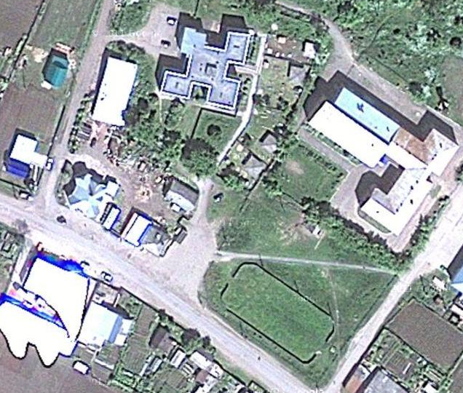

Нестационарный торговый объект

Приложение 3 к постановлению
Администрации Зоркальцевского
сельского поселения
от 29.07.2013 года № 222

СХЕМА
размещения нестационарных торговых объектов на территории д.Кудринский участок муниципального образования «Зоркальцевское сельское поселение»

- Место нахождения нестационарного торгового объекта - д.Кудринский участок, ул.Рабочая, 1а.
- Ассортимент продаваемых товаров – продовольственные и непродовольственные товары.
- Тип нестационарного торгового объекта – торговый павильон.
- Период работы нестационарного торгового объекта – с 8.00 до 20.00

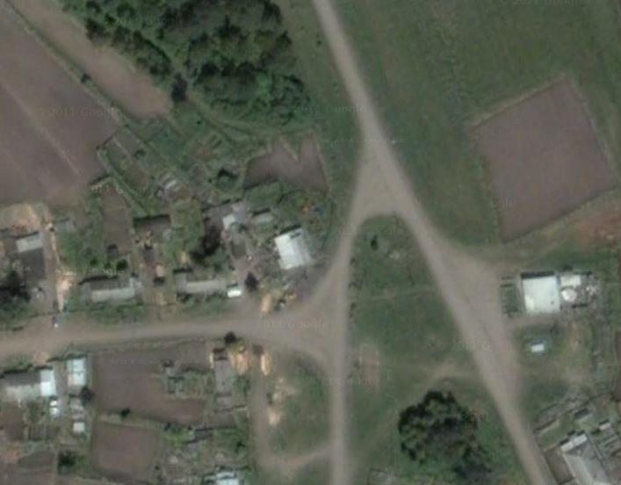

Нестационарный торговый объект

Приложение 4 к постановлению
Администрации Зоркальцевского
сельского поселения
от 29.07.2013 года № 222
СХЕМА
размещения нестационарных торговых объектов на территории д.Нелюбино муниципального образования «Зоркальцевское сельское поселение»
I
- Место нахождения нестационарного торгового объекта - д.Нелюбино, ул.Рабочая, 2а.
- Ассортимент продаваемых товаров – продовольственные и непродовольственные товары.
- Тип нестационарного торгового объекта – торговый павильон.
- Период работы нестационарного торгового объекта – с 8.00 до 23.00
II
- Место нахождения нестационарного торгового объекта - д.Нелюбино, ул.Почтовая, 1а.
- Ассортимент продаваемых товаров – продовольственные и непродовольственные товары.
- Тип нестационарного торгового объекта – киоск.
- Период работы нестационарного торгового объекта – с 8.00 до 19.00
